Dress Code

Smart Casual Wear

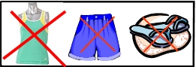
Уважаемые гости,

Атмосфера в наших ресторанах и барах очень неформальная и расслабляющая; Однако, мы просим Вас иметь подходящий и надлежащий наряд на ужин во всех наших внутренних ресторанах и барах

Тапочки и шорты не разрешаются во время посещения ресторана.

